Příloha č. 2
Katastrální mapa s vyznačením vybraných lokalit - strategických cílů (priorit)
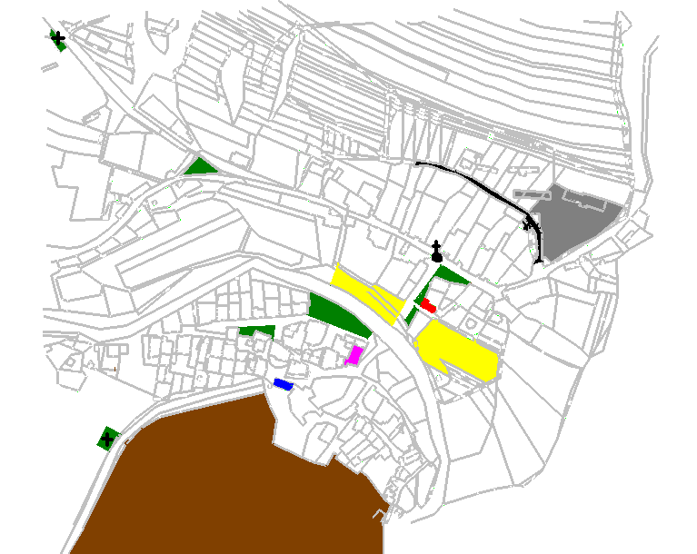
budova obecního úřadu
sportoviště (dětské hřiště, víceúčelové hřiště a travnaté hřiště)
veřejná prostranství (parky)
budova hasičské zbrojnice
budova kulturního zařízení, hostince, obchodu a skladu zahradní techniky
přírodní památka Výrovické kopce
komunikace k připravované zástavbě
brownfields
kaplička kulturní památka
+ drobné sakrální stavby

